Les jours d’après dans la paroisse Notre Dame de l’Espérance
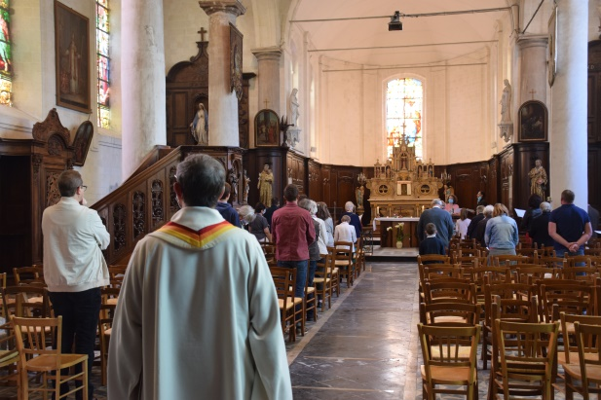
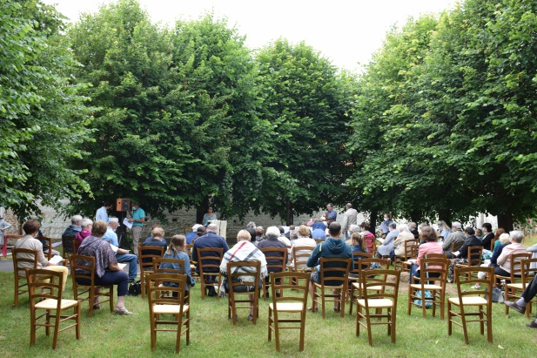
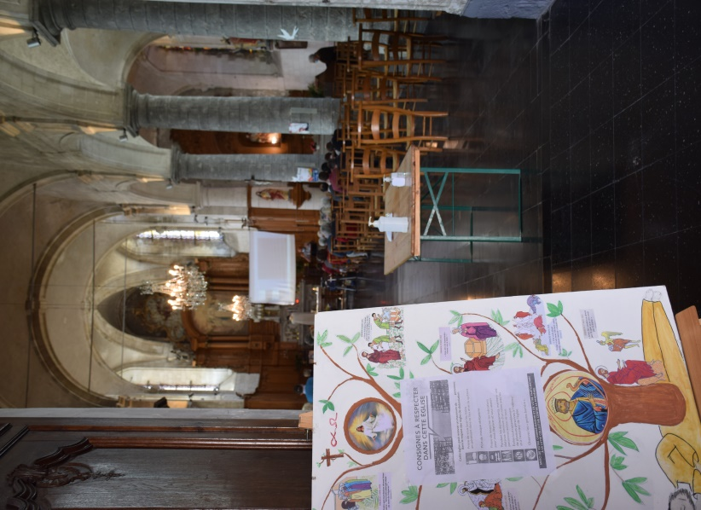
à gauche: Rivière, haut droit: Beaumetz, bas droit : Gouy

Cela fait déjà plusieurs semaines que nous sommes sortis du tunnel ! Mais, au moment où j’écris ces lignes, le mal est toujours en embuscade ! Il nous faut rester prudents et respecter les gestes « barrières », ce que nous appliquons dans nos églises.
De cette période oublions les mauvais côtés et souvenons-nous de nos découvertes non comme des souvenirs de vacances que l’on range dans un album mais comme d’un terreau qui enrichit la terre et permet à la plante de se développer et de fructifier.
« Quand on est dans un tunnel, on n’y voit rien, mais c’est absurde de vouloir pour autant que le paysage à la sortie du tunnel soit le même qu’à l’entrée. Laissons l’Esprit saint faire son travail. Alors que chacun se demande ce qui va "changer" dans nos vies, y compris dans nos vies chrétiennes, laissons faire quelqu’un que nous célébrons et qui est bien plus au fait que nous de notre devenir commun :L'Esprit saint . Il nous a été donné à profusion au jour de la Pentecôte, il n’en finira pas de nous étonner….. »(extrait de La Croix – Croire- Spiritualité- Vendredi 29 mai 2020 Sophie de Villeneuve, rédactrice en chef de Croire)
Le mardi 2 juin, en équipe d’animation (EAP) élargie, nous avons réfléchi à cet « Après » et, dans un premiers temps, nous avons préparé et organisé la reprise des célébrations dans la Paroisse.
C’est ainsi que les célébrations ont recommencé les 4 premiers dimanches de juin- (le 6 à Rivière, le 14 à Gouy en Artois,- le 21 avec les catéchistes, en plein air à Beaumetz, et le 28 à Rivière).
Pour ce 1er dimanche, nous n’étions pas très nombreux mais l’assemblée était contente de se retrouver pour rendre grâce et partager l’eucharistie dont nous avions été privés pendant plus de deux mois. Je citerais ce témoignage, tiré de notre message dominical durant le confinement, « Rendez-vous dominicaux n°6 » : ‘’Quelle joie cela fut de nous retrouver dimanche pour célébrer notre première messe d’après confinement ! Malgré les masques, et nos chaises à bonne distance les unes des autres dans l’église, c’est bien ensemble que nous avons prié, chanté, écouté la Parole de Dieu et communié. Mais vous étiez aussi nombreux à n’avoir pas pu nous rejoindre en raison de la nécessité de se protéger du covid. …… »
De même, le Dimanche 6 juin, se retrouver à Gouy en Artois était une rupture dans nos habitudes. C’est avec joie que l’équipe de Gouy nous a accueillis et a animé cette célébration. Je terminerai ce commentaire par la célébration à Beaumetz, qui là aussi rompait avec la routine par une célébration en plein air à laquelle ont répondu des enfants et des parents du caté. Dans un écrin de verdure, plus de 65 personnes ont rendu grâce au Seigneur sous le soleil.
Le mois de juillet a vu reprendre progressivement le rythme des célébrations (sauf pour les assemblées de prière qui auront reprises en Août) avec un temps fort le 26 juillet où nous avons fait mémoire, en présence des familles, des défunts décédés dans notre paroisse durant le confinement.
Quant au dernier quadrimestre, outre le report des célébrations de baptêmes qui n’ont pu être célébrés durant le confinement, 3 temps forts (hors période de Noël) ont été décidée : la rentrée des catéchistes le dimanche 6 septembre, les 1éres eucharisties le dimanche 15 novembre (temps fort le samedi 31 octobre) et les professions de foi le dimanche 29 novembre (belle entrée pour le 1er dimanche de l’Avent).
En ces temps difficiles, merci encore à toutes celles et ceux qui se dévouent au service de leurs frères et à celui de la paroisse.
Norbert

